附件：
教学计划调整操作手册
专业带头（负责）人登陆学校信息门户，再以管理员角色进入教务系统。
点击【教学管理】-【培养方案】-【专业培养方案编制（院系）】。如果权限有问题，请与教务处卢志刚联系。
选择本人负责的专业培养方案，鼠标指针移动到“审核状态”栏下边的“通过”文字上，出现菜单。
点击【提交申请】，进入培养计划变更申请界面：
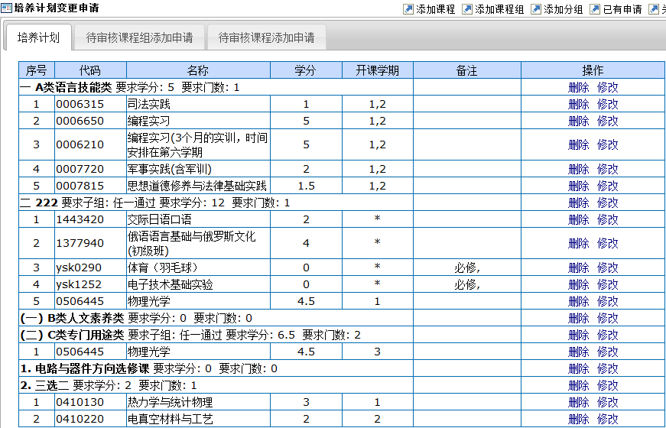
在此界面，可以申请删除课程或修改课程。

下图是申请新增课程：
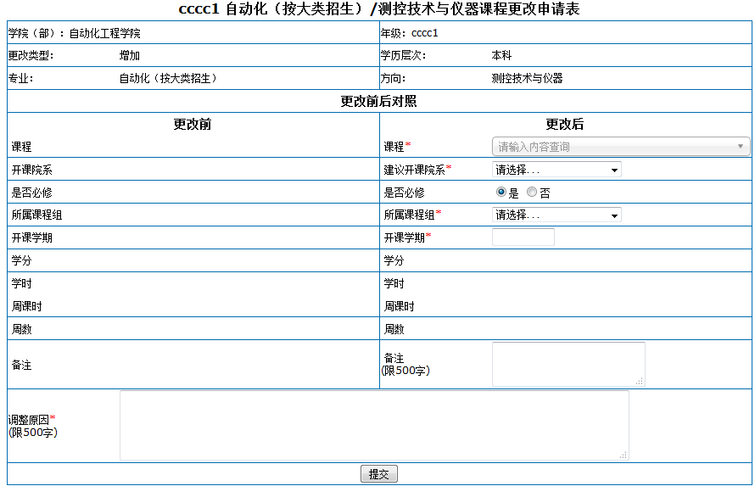
下图是已申请的界面：
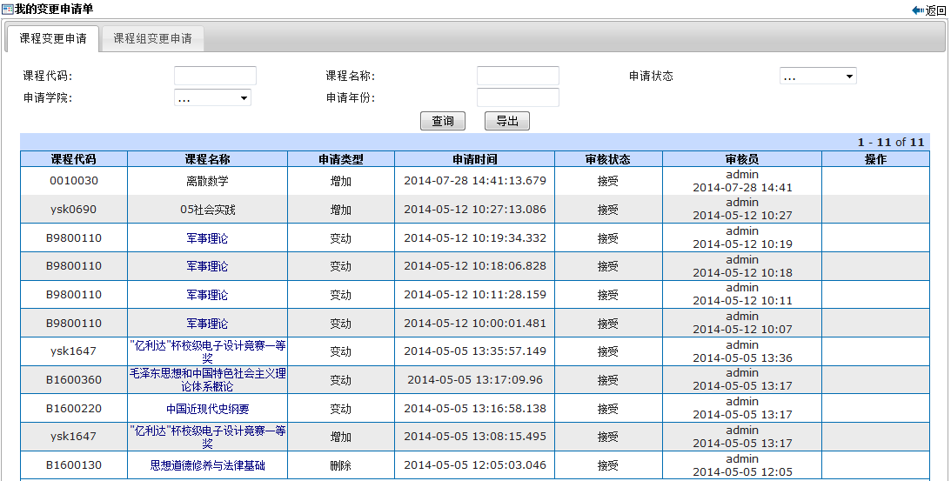
备注：若要更换新课程，须先在教师角色下申请开设新课程，再由教学主任审核、教务处编码入课程库后方可使用。
导出课程变更申请
